**1 Введение**

Наименование программы – «Викпром».

Работа выполняется в рамках проекта автоматизации управления промышленным предприятием

**1.2** Краткая характеристика области применения  
Система «ВИКПРОМ» предназначена для организации и учета ремонтных работ станков и другого промышленного оборудования. Ремонтные работы в этом сервисе организованны таким образом: все станки проклассифицированы по странам-производителям , годом выпуска и марками. Все виды ремонта отличаются названием , продолжительностью в днях , стоимостью. Исходя из этих данных , по каждому фактору ремонта мы фиксируем вид станка и дату начала.

**2 Основания для разработки**

Основанием для разработки является Договор 12 от 22.12.2022. Договор утвержден Директором ООО «Чинители» Татаровой Елизаветой Данииловной, именуемым в дальнейшем Заказчиком, и Пендюриной Виктории Александровной (самозанятый), именуемым в дальнейшем исполнителем, 22.12.2022.

Согласно Договору, Исполнитель обязан разработать и установить систему «Викпром» на оборудовании Заказчика не позднее 12.05.2023, предоставить исходные коды и документацию к разработанной системе не позднее 01.10.2023.

Наименование работы: Автоматизированная информационная система «Викпром»

**3 Назначение разработки**

Программа будет использоваться в Сервисе технического обслуживания станков, двумя группами пользователей: оператор и клиент промышленных предприятий , оснащенные различным сложным оборудованием.

**3.1 Функциональное назначение**

Для клиента сервиса технического обслуживания станков программа предоставляет возможность просмотра доступных услуг, стоимость и сроки выполнения.

Для оператора-администратора программа позволяет помечать доступные названия ремонта , свободные места в сервисе, вид станка, а так же назначать дату начала и конца ремонта и стоимость.

**4 Требования к программе или программному изделию**

**4.1 Требования к функциональным характеристикам**

**4.1.1 Требования к составу выполняемых функций**

В системе существует всего 2 пользователя: оператор-администратор и клиент. Программа проверяет тип пользователя и открывает соответствующий интерфейс.

Для клиента сервиса программа предоставляет следующие возможности:

* Просмотр свободных дат
* Название ремонта
* стоимость ремонта
* Продолжительность ремонта

Примерный вид окна просмотра доступной информации клиенту (рис 1 )

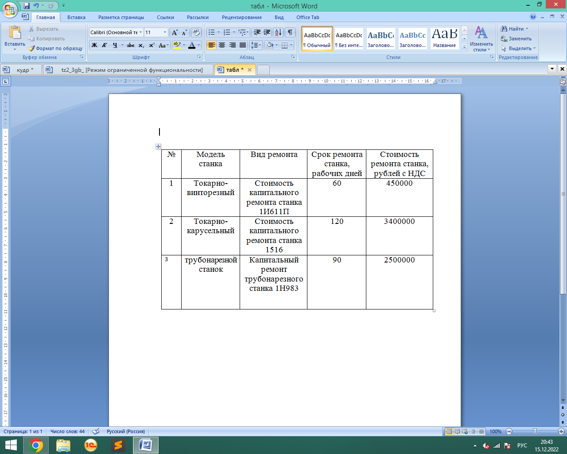

введение;

основания для разработки;

назначение разработки;

требования к программе или программному изделию;

требования к программной документации;

технико-экономические показатели;

стадии и этапы разработки;

порядок контроля и приемки;

в техническое задание допускается включать приложения

. СОДЕРЖАНИЕ РАЗДЕЛОВ 2.1. В разделе “Введение” указывают наименование, краткую характеристику области применения программы или программного изделия и объекта, в котором используют программу или программное изделие. 2.2. В разделе “Основания для разработки” должны быть указаны: документ (документы), на основании которых ведется разработка; организация, утвердившая этот документ, и дата его утверждения; наименование и (или) условное обозначение темы разработки. 2.1. 2.2. (Измененная редакция, Изм. № 1). 2.3. В разделе ’’Назначение разработки” должно быть указано функциональное и эксплуатационное назначение программы или программного изделия. 2.4. Раздел ’’Требования к программе или программному изделию” должен содержать следующие подразделы: требования к функциональным характеристикам; требования к надежности; условия эксплуатации; требования к составу и параметрам технических средств; требования к информационной и программной совместимости; требования к маркировке и упаковке; требования к транспортированию и хранению; специальные требования.